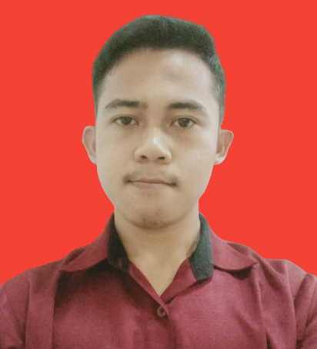

**CURRICULUM VITAE**

PROFIL

[](https://www.freepik.com/vectors/logo)

* Olahraga Futsal
* Programming
* Bermain Game
* Touring

Hoby

- Praktik kerja lapangan(Prakerin) Selama Tiga Bulan di P.T PAKOAKUINA

- Membuat Project Website Sekolah

- Membuat Project Website Bursa kerja Khusus ( BKK )

- Membuat Project Website Puskesmas

- Membuat Project Website Learning Management System

PENGALAMAN

2006 – 2012 SDN Parakan Mulya

2012 – 2015 SMPN 1 Tirtamulya

2016 – 2018 Rekayasa Perangkat Lunak SMK TI Muhammadiyah Cikampek

PENDIDIKAN

PRESTASI

Juara IV :

Lomba Kompetensi Siswa bidang Software engineering

Juara II :

Lomba Kompetensi Siswa bidang Software Engineering

Juara IV :

Olympic Ahmad Dahlan V Bidang Design Web

- INDONESIA

- SUNDA

- INGGRIS ( PASSIF )

BAHASA

Tempat Tgl lahir : Kuningan, 13 Mei 2000

Jenis Kelamin : Laki – Laki

Alamat : Jl. Raya Parakan Tirtamulya, Ds. Parakan Mulya rt. 02 rw. 02, Cikampek, Kab. Karawang

Agama : Islam

Status : Belum Menikah

Contact



[+6285155205430](https://wa.me/6285155205430)



[Harismaulanaikhsan2020@gmail.com ↗](mailto:harismaulanaikhsan2020@gmail.com)



[Haris Maulana Ikhsan ↗](https://www.facebook.com/haris.maulanaikhsan.5)

[Haris maulana ikhsan ↗](https://www.youtube.com/channel/UCgfTp1UXJKpPsBgMSrm-NDg) 

Haris Maulana Ikhsan